Caso de uso **“CUNRTWEB10_ConfiguracionMenu”**

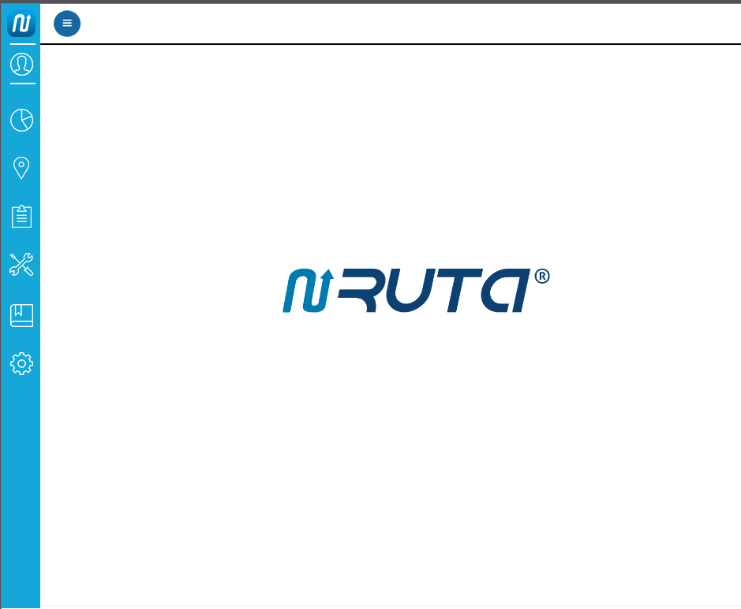**Propuesta (s) de Pantalla**

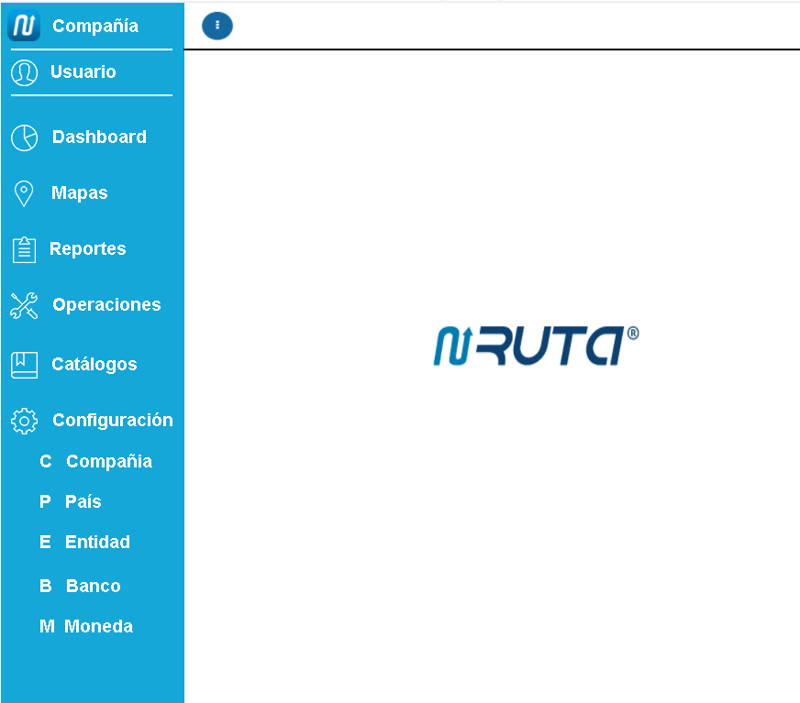

**Diagrama de Flujo**



**Validaciones**

|  |  |  |  |
| --- | --- | --- | --- |
| **Identificador de flujo** | **Identificador de validación** | **Descripción de validación** | **Mensaje del sistema** |
| 5 | V01 | Se valida el tipo de actividad seleccionada de manera que se muestren las distintas, tipos de opciones disponibles que puede realizar el usuario. | Si: Actualización, edición, inserción o consulta de información.  No: Se muestran nuevamente los módulos disponibles para poder seleccionar una actividad. |

**Diseño**

El diseño del menú, considera una mezcla entre los componentes del uso de los siguientes colores, mismos que hacen referencia a los que de alguna manera identifican el producto de **n-Ruta 2.0.**

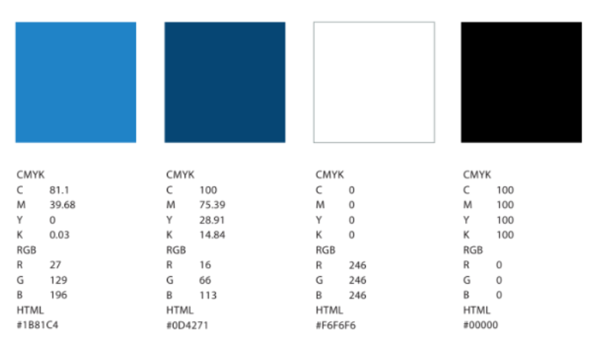

**Estructura**

El menú actual se divide en módulos y al iniciar se encontrará con la visualización oculto mostrando únicamente los iconos correspondientes de cada módulo. Se siguieron las propuestas correspondientes de estructura siguientes;

* Usuario
* Dashboard
* Mapas
* Reportes
* Operaciones
* Catalogos
* Configuracion

La propuesta de las actividades que se pueden realizar dentro de cada módulo es la siguiente;

* Usuario
* Configuración
* Mi Perfil
* Compañía
* Dashboard

|  |
| --- |
| * Tiempos en Ruta |
| * Ventas |
| * Cambios |
| * Devoluciones |
| * Facturacion |
| * Notas de Crédito |
| * Encuestas |
| * Cobranza |
| * Notas de Crédito |
| * Facturacion |
| * Complemento de pago |
| * Pedidos |
| * Reparto |
| * Activos |
| * Solicitudes de activos o servicios |
| * Gastos |
| * Liquidación |

* Mapas
* Movimientos en Ruta
* Reportes

|  |
| --- |
| * Tiempos en Ruta |
| * Ventas |
| * Cambios |
| * Devoluciones |
| * Facturacion |
| * Notas de Crédito |
| * Encuestas |
| * Cobranza |
| * Notas de Crédito |
| * Facturacion |
| * Complemento de pago |
| * Pedidos |
| * Reparto |
| * Activos |
| * Solicitudes de activos o servicios |
| * Gastos |
| * Liquidación |

* Operaciones

|  |
| --- |
| * Formulario |
| * Cita |
| * Tipo de Cambio |
| * Traspaso |
| * AjusCte |
| * Factura |
| * Nota de Crédito |
| * Cobranza |
| * Cuotas |
| * Consulta de Existencia |
| * Descuentos |
| * Promociones |

* Catalogos

|  |
| --- |
| * Almacen |
|  |
| * Producto |
| * Lista de Precios |
| * Cliente |
| * Activo |
| * Zona de Reparto |
| * Folios Fiscales |

* Configuracion
* País.
* Entidad
* Banco
* Moneda
* Valor por Referencia.
* Impuesto
* Gestión de pagos.

**Tablas relacionadas**